Технологическая карта урока
«Деньги. О чём рассказывают деньги?»
Автор: Мищенкова Юлия Владимировна
МБОУ СШ №12, учитель истории, обществознания и финансовой грамотности
Целевая аудитория: 5 класс
Цель: воспитание интереса учащихся к дальнейшему получению знаний в сфере финансовой грамотности, к учебно-исследовательской, проектной деятельности.

Планируемые результаты обучения:

Личностные: понимание необходимости собственной финансовой грамотности, мотивации к её развитию; овладение изначальными навыками адаптации в мире финансовых отношений; проявление самостоятельности и личной ответственности за своё финансовое поведение.

Метапредметные:

Познавательные: использование различных способов поиска, сбора, обработки простой финансовой информации из различных источников, умение применять знания, полученные на истории, обществознании и географии при изучении курса финансовой грамотности.

Регулятивные – умение точно выражать свои мысли, определять цель деятельности на уроке, определять успешность своего задания, действовать в учебном сотрудничестве в соответствии с принятой ролью, учиться давать оценку своей деятельности на уроке;
- проявление познавательной и творческой инициативы, применение полученных знаний и умений, развитие умений анализировать и сравнивать банкноты и монеты, отличать фальшивые деньги от настоящих, объяснять, почему изготовление фальшивых денег является преступлением.

Коммуникативные - учиться работать в паре, команде, приходить к общему решению в совместной деятельности, слушать других.

Предметные: расширение кругозора в области экономической жизни общества, истории возникновения денег и активизация познавательного интереса к изучению общественных дисциплин, овладение базовыми предметными понятиями «деньги», банкноты, монеты и т.д.;

Оборудование: ПК, презентации, денежные купюры различного номинала.

Метод: игровой, поисковый, исследовательский.
Формы работы: организованная образовательная деятельность, групповая, индивидуальная, фронтальная.

Этап урока | Деятельность учителя | Деятельность ученика | Примечание
Орг. момент. | Здравствуйте, ребята. | Приветствие учителя
Проверка домашнего задания | На прошлом уроке мы с вами говорили о создании денег.  Предлагаю сейчас немного поиграть и ответить на несколько вопросов. (Приложение 1) | Деление на группы
Постановка темы, целей урока. | - Молодцы, переходим к теме нашего урока: «Деньги. О чём рассказывают деньги?»  На какие вопросы мы должны с вами ответить в течение урока? | - Что такое деньги и купюра  - Что такое валюта  - Узнаем как появились деньги.  - Узнаем, какие бывают деньги.  - Будем рассматривать деньги.  - Узнаем, что на них изображено.  - Узнаем, каким историческим событиям посвящены эти изображения.
Актуализация знаний | Ребята, как вы понимаете слово деньги, купюра, валюта?  Вы молодцы, давайте запишем с вами новый термин:  Деньги - металлические и бумажные знаки, являющиеся мерой стоимости при купле-продаже.  Слово деньги происходит от слова Деньга́ (до конца XVIII века — денга, от тюркского täŋkä —  монета)  Купюра – бумажные деньги определенным номиналом.  Валюта – деньги иностранных государств.  Банкнота - денежный знак, изготовленный на основе бумаги из хлопка, специальных видов пластика, или их сочетания.  Как вы думаете, почему люди во всем мире перешли на изобретение бумажных денег, в чем причина? | Ответы детей:  - Деньги – это то, чем мы платим в магазине  - Купюра – это бумажные деньги  - Валюта – это иностранные деньги  Ответ:  Дорого выпускать золотые и серебряные монеты  Бумажные деньги проще хранить и предавать
Изучение нового материала | Сейчас мы с вами просмотрим видео, по которому должны определить основные признаки защиты купюр.  Просмотр видео:  https://www.youtube.com/watch?v=7PFzHhSTXw0  Давайте обсудим, что же защищает купюры от подделки  Молодцы, запишем это в тетрадь. | Просмотр видео  Обсуждение основных признаков защиты купюр.  Запись в тетрадь:  Металлизированная полоса  Водяной знак  Микро-текст  Ультрофиолетовый просвет  Золотистый знак  Гладкость вкраплений  Четкость печати  Качество бумаги
Практикум по определению подлинности банкнот | Давайте сейчас мы с вами попробуем определить подлинность купюр различного номинала, но это не современные деньги, а деньги выпущенные и используемые во времена СССР. (Приложение 2)  Ваша задача:  1. По выделенным признакам определить подлинность купюр  2. Определить отличие в защите банкнот в разные времена  Молодцы, но подумайте, а как же защищают металлические монеты?  Верно, но плюс к каждому изображению для защиты используют ребристую сторону монеты. В древние времена их называли «чешуйками». | Учащиеся рассматривают купюры номиналом 1, 5, 10, 100, 500 рублей  1. Учащиеся определяют основные признаки:  Водяной знак (звезды)  Микро-текст  Качество печати  Плотность бумаги  2. Выделяют отличия:  Металлизированная полоса  Золотистый знак  Разный размер купюр  Дети говорят предположение:  Разные изображения
Закрепление | Итак, мы сегодня узнали, что изображено на российских купюрах.  - какой номинал принят в РФ?  - Какая сторона у банкноты считается лицевой?  - А на наших купюрах есть цифры? Давайте посмотрим.  - Скажите, как государство защищает свои деньги от подделок?  - Что бывает за подделку купюр?  А бывает следующее: в России изготовление, хранение, перевозка или сбыт поддельных денег, или ценных бумаг наказывается сроком до 15 лет лишения свободы ст. 186 УК РФ  Чтобы проверить подлинность купюр можно также воспользоваться программой на телефоне «Банкноты банка России» | - 10, 50, 100, 200,500, 1000, 2000 и 5000.  - Та ,что с орлом.  - да есть, номера денег  - разные номера купюр, водяные знаки, особая бумага, метки для слабовидящих.  - высказывания детей
Закрепление | Итак, в завершении занятия, давайте вспомним, какая тема сегодня была на уроке?  - Какие учебные задачи мы сегодня ставили на нашем занятии?  - Так о чём же рассказывают деньги? Что нового вы узнали? Чему вы научились сегодня на уроке? | Ответы учащихся:  Мы узнали,  - почему появились бумажные деньги,  - название денег,  - «лицо» купюры,  - номинал бумажных денег,  - что бывает за подделку купюр  Мы научились:  - внимательно рассматривать изображения на купюрах и узнавать по ним о страницах истории нашей страны;  - отличать настоящие купюры от подделок.
Рефлексия | «Копилка»  - Ребята, давайте оценим свой труд на занятии и бросим в нашу копилку соответствующие «монеты».  Если все понятно – то кладу в банкомат 5-рублевую монету.  Если не все понятно – то кладу 2-рублевую монету.  Если не понятно – кладу 1-рублевую монету.  (Так на каждом занятии. В конце подсчитываются заработанные монеты) | Ученики бросают в копилку «монеты» достоинством 1,2 или 5 рублей.
Домашнее задание | - Рассмотреть денежные купюры достоинством 5,10,50,100, 200, 500, 1000, 2000, 5000 (на выбор) рублей, выяснить, что изображено на них, и какие исторические события с этим связаны. | Записывают задание.

Приложение 1
Разминка (фронтальный опрос):
Ребята, ваша задача продолжить высказывание:
- Первые деньги появились….
Ответ: В Китае
- Рубль назвали так, потому что…
Ответ: Гривну рубили на части
- Почему «меховые» деньги так называются?
Ответ: Они созданы из меха куницы, называются «куны»
Основная часть игры
Деление на команды: 1 ряд – 1 команда, 2 ряд – 2 команда, 3 ряд- 3 команда.
Ребята, посовещайтесь и дайте название своей команды используя названия современных купюр (например, «Болгарские львы»)
Отлично, молодцы ребята, итак, переходим к заданию 1. Решение анаграмм, каждой команде дано зашифрованное слово. За верный ответ по 1 баллу.
Задание 2. Викторина. Чья команда первая поднимет руку и даст верный ответ, получает по 1 баллу
Задание 3. Групповая работа. Нужно расставить продолжение пословиц в нужном порядке, кто верно ответит, зарабатывает 1 балл.
Итак, ребята, все молодцы, победила дружба!!!

АННАГРАММЫ

1 группа

к | е | к | а | п | о | й

2 группа
б | у | р | л | ь

3 группа
л | ы | н | т | а

АННАГРАММЫ
(проверка)

к | е | к | а | п | о | й
к | о | п | е | й | к | а

б | у | р | л | ь
р | у | б | л | ь

л | ы | н | т | а
а | л | т | ы | н

ВИКТОРИНА

С 16 века на Руси чеканилась серебряная монета, на которой изображался всадник, с копьём в руках.
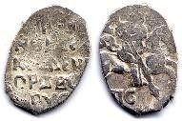

КОПЕЙКА

Монета, название которой
получилось от татарского слова
«алты» (шесть).

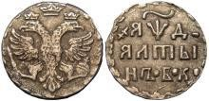

Алтын

Эта монета имеет почтенный возраст и одно из старых названий, доживших до наших дней. Оно родилось в 18 веке. До первой
половины 15 века её вырубали из металлического бруска.
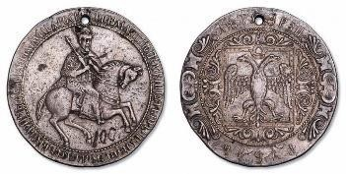

РУБЛЬ

Брусок из расплавленного серебра

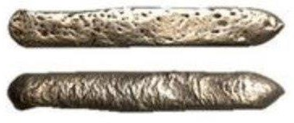

ГРИВНА

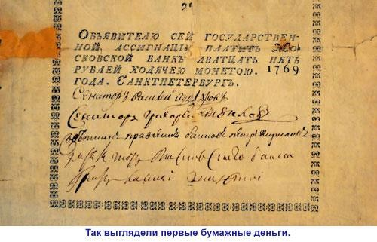
- Эти деньги появились во времена правления Екатерины II. Они стали заменять металлические деньги.

АССИГНАЦИИ

Самая «тёплая и мягкая монета»

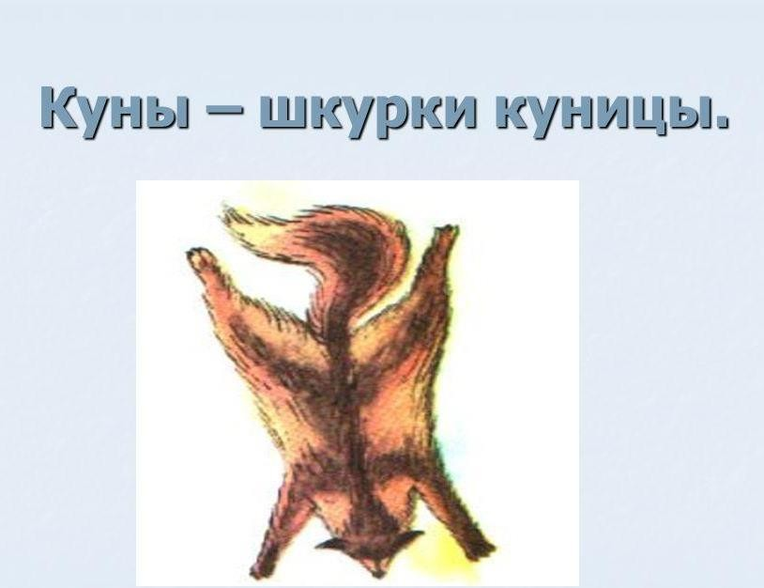

КУНЫ

ВОССТАНОВИТЕ ПОСЛОВИЦУ

1. Без денег торговать, | Р рубль щербатый
2. Без копейки | О на рубль суматохи
3. Гроша не стоит, | Б как без соли хлебать
4. Лучше на гривну убытку, | А а глядит рублём
5. На грош дела, | В чем на алтын стыда

1 | 2 | 3 | 4 | 5

ВОССТАНОВИ ПОСЛОВИЦУ

1. Без денег торговать, | Р рубль щербатый
2. Без копейки | О на рубль суматохи
3. Гроша не стоит, | Б как без соли хлебать
4. Лучше на гривну убытку, | А а глядит рублём
5. На грош дела, | В чем на алтын стыда

1 | 2 | 3 | 4 | 5
Б | Р | А | В | О
Приложение 2

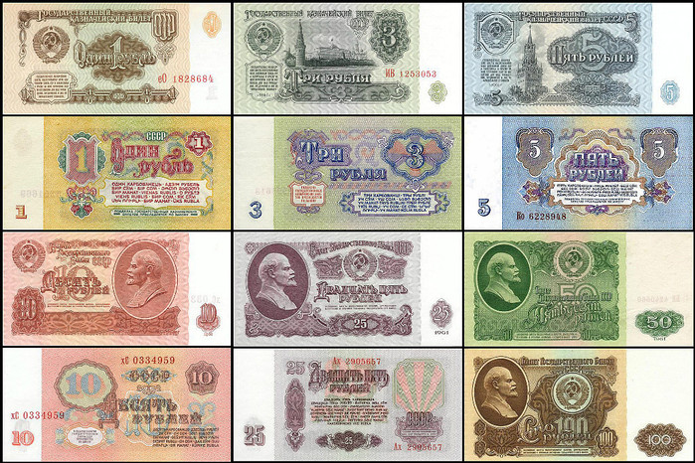

Список литературы:

1.Липсиц И.В., Вигдорчик Е.А. Финансовая грамотность: материалы для учащихся 5-7 классы общеобразоват. орг. – М.: ВАКО, 2020. – 280 с.
2. Ошибка слишком дорогая. Одна из 5000 купюр поддельная: https://www.youtube.com/watch?v=7PFzHhSTXw0

